TP1

Administration d'un SGBDR et NOSQL

GOUNOT Damien

CLEUET Nicolas

APROH Emma

PESTRE Romain

LESPARRE Antoine

DOGNON Thomas

ALIAS Lucas

GOBALASINGHAM Sylvain

INDEX

1. Mise en œuvre 2

1.1 Database Express Edition 18c 2

1.1.1 Télécharger la release d’Oracle 2

1.1.2 Exécuter l’installation 3

1.1.3 Configurez l’installation 3

2 Configuration client / serveur 4

2.1 Configuration 4

2.1.1 Connexion directe 4

2.1.2 Connexion Réseau 5

3 Procédures de démarrage et d'arrêt 6

3.1 Démarrage de l’instance 6

3.2 Arret de l’instance 6

4 Parametrage et optimisation 7

4.1 Configuration 7

4.2 Parametrage 7

4.2.1 Session 7

4.2.2 Instance 8

4.2.3 Fichier de paramétrage 9

5 Stratégie de sauvegarde / restauration 10

5.1 sauvegarde a chaud 10

5.1.1 Avec RECOVERY Manager 10

5.2 RESTAURATION a chaud 11

5.2.1 Restauration d’un TableSpace ONLINE 11

5.2.2 Restauration d’un DataFile ONLINE 11

5.3 Restauration a froid 13

5.3.1 Restauration database 13

6 Stratégie de sauvegarde 14

6.1 RMAN classique 14

6.1.1 Sauvegarde complète standard 14

6.1.2 Sauvegarde complète mode incrémental 14

6.2 Incrémental update 15

# Mise en œuvre

## Database Express Edition 18c

Dans cette partie du tutoriel, vous allez apprendre d'abord à installer, Oracle Database Express Edition.

### Télécharger la release d’Oracle

Le logiciel est disponible au téléchargement à l’adresse suivante :

<https://www.oracle.com/database/technologies/xe-downloads.html>

Il vous suffit de sélectionner la version correspondant à votre système d’exploitation (OS).

Il existe à ce jour une version Windows et Linux(Figure 1).

Figure 1 : Page de téléchargement d’Oracle Database XE

Il vous suffit ensuite de lire et d’accepter le contrat de licence d’Oracle pour pouvoir télécharger le logiciel (Figure 2).

Figure 2 : Acceptation du contrat de licence

### Exécuter l’installation

Allez dans le dossier de téléchargement et lancez le fichier rpm. Suivez la procédure d’installation.

### Configurez l’installation

* Acceptez les conditions générales d’utilisation.
* Choisissez le répertoire d’installation.
* Choisissez le mot de passe utilisé pour *SYSTEM, puis confirmez le.*
* Cliquez sur Install

Félicitation, la base de données est à présent opérationnelle.

# Configuration client / serveur

## Configuration

Dans un premier temps, pour être en mesure via SQL*Plus d’accéder à l’instance de la base de données, certaines variables d’environnement doivent être définies.

* ORACLE_HOME (indique le répertoire d’implantation du logiciel)
* PATH
* ORACLE_SID (permet un accès direct à l’instance de la base de données)

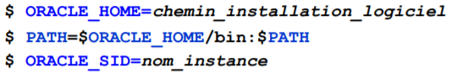

Figure 3 : définition des variables d’environnement





Figure 4 : Connexion en tant que sysdba



Figure 4.1 : Exemple

### Connexion directe

La connexion peut être effectuée directement à partir du compte O.S. local associé au groupe O.S. DBA.



Figure 5 : Connexion

### Connexion Réseau

La connexion peut également être effectuée en mode réseau à partir :

* Du nom de service réseau (utilisant une chaine de connexion)
* EASYCONNECT, en mentionnant le nom de la machine, le port, et le nom du service réseau.



Figure 6 : Connexion via EASYCONNECT.

A noter que la méthode de résolution locale est définie dans le fichier TNSNAMES.ORA, qui se situe dans **$ORACLE_HOME/network/admin**.

La méthode de résolution locale des noms de services peut être configurée pendant ou après l’installation des bases de données

Figure 7 : Résolution locale



Figure 8 : Connexion via le nom du service réseau

# Procédures de démarrage et d'arrêt

## Démarrage de l’instance

Pour démarrer l’instance, il faut utiliser la commande *STARTUP*.

Par défaut, l’instance passe successivement par les états NOMOUNT, MOUNT et OPEN. Cela suppose que les fichiers de paramétrage sont dans le répertoire d’implantation par défaut (recommandé par Oracle).

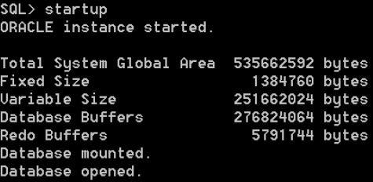

Figure 9 : Startup de la BDD

## Arret de l’instance

Pour arrêter la base, on utilise la commande *SHUTDOWN.*

Elle possède deux modes :

* Par défaut (attente des déconnexions)
* Immédiat (Rollback des transactions en cours)

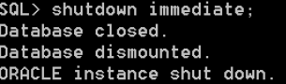

Figure 10 : Arrêt de la BDD en mode Immédiat.

# Parametrage et optimisation

## Configuration

La configuration de la base de données s’effectue à l’aide de la commande : *ALTER DATABASE*. Cette configuration est bien évidement persistante, c’est-à-dire qu’elle n’est pas réinitialisée lorsque l’instance est arrêtée.

## Parametrage

Le paramétrage de l’instance d’une base de données intervient (contrairement à sa configuration) à deux niveaux :

* Au niveau Session
* Au niveau Instance

### Session

Quand les paramètres spécifiques d’une session doivent être ajustés.

On utilise la commande *ALTER SESSION.*

Figure 11 : Schématique de l’utilisation de la commande ALTER SESSION

### Instance

Pour définir de manière globale des paramètres, et ce peu importe la session.

On utilise la commande *ALTER SYSTEM.* Elle possède deux types de paramètres, statiques ou dynamiques.

Figure 12 : Schématique de l’utilisation de la commande ALTER SYSTEM

La majorité des paramètres de l’instance sont modifiables dynamiquement. Il y a donc deux types de paramètres : ceux que l’on peut modifier dynamiquement et ceux qui nécessitent un arrêt de l’instance pour être ajustés.

### Fichier de paramétrage

Il existe deux types de fichier afin de paramétrer la base :

* SPFILE.ora
* INIT.ora

Le fichier INIT.ora contient les paramètres de réglage de l’instance Oracle. Les valeurs sont modifiées via un éditeur de texte. Le fichier SPFILE.ora est la version binaire du fichier de paramètres et ne doit pas être modifié avec un éditeur de texte. Il faut utiliser la commande « ALTER SYSTEM … SCOPE = SPFILE » pour changer dynamiquement les valeurs des paramètres de réglage de l’instance.

Les paramètres qui influent sur la taille de la SGA et les performances de l’instance sont par exemple :

* SGA_TARGET détermine la taille optimisée de la SGA
* PGA_AGGREGATE_TARGET détermine l’espace alloué pour l’espace privé des processus serveur.

# Stratégie de sauvegarde / restauration

## sauvegarde a chaud

Dans la majorité des cas de panne où les fichiers Datafiles de la base de données sont endommagés, le mode ARCHIVELOG permet de récupérer toutes les informations en restaurant la sauvegarde et en rejouant les dernières opérations (RECOVERY) qui n’ont pas été prises dans le dernier « backup».

Le mode ARCHIVELOG assure la conservation du journal des opérations DML qui est stocké dans les fichiers REDOLOGs en les sauvegardant automatiquement en fichiers ARCHIVELOGs.

En mode ARCHIVELOG, il n’est pas nécessaire d’arrêter l’instance pour effectuer des sauvegardes. Elles peuvent être prises à chaud sans arrêt de service. Les opérations de RECOVERY permettent également d’étaler la sauvegarde des composants de la base dans le temps.

Le mode ARCHIVELOGest la réelle solution d’Oracle en matière de stratégie de sauvegarde/restauration lorsque les enjeux du système d’information sont importants.

Pour commuter le mode de fonctionnement en ARCHIVELOG procéder comme suit :

stopper l’instance proprement : "shutdown" normal ou "immediate" (surtout pas ABORT)

monter l’instance : SQL>STARTUP MOUNT

entrer la commande DDL : SQL> ALTER DATABASE ARCHIVELOG

arrêter à nouveau l’instance

### Avec RECOVERY Manager

Oracle recovery manager est un outil d’oracle qui offre un nombre de possibilités très riche pour sauvegarder et restaurer les bases de données et notamment si la base fonctionne en mode ARCHIVELOG. La commande RMAN basique «**backup plus archivelog**» assure un niveau suffisant d’efficacité en matière de sauvegarde et restauration.

**# Appel de RecoveryManager en mode ligne de commandes.**

**$ rmantarget/**

**# Lancement d’une sauvegarde complète comprenant les fichiers ARCHIVELOGs.**

**RMAN> backup databaseplus archivelog ;**

Ces opérations sont en général exécutées avec l’outil «RecoveryManager» en suivant par exemple la séquence suivante :

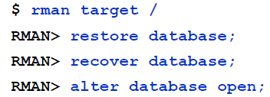

## RESTAURATION a chaud

### Restauration d’un TableSpace ONLINE

Ce type de restauration peut s’appliquer sur tous les TABLESPACES sauf pour les TABLESPACEsSYSTEM, SYSAUX et UNDO. Le temps de récupération (RECOVERY) sera d’autant plus court que la sauvegarde du fichier est récente.

Il peut être intéressant d’effectuer des sauvegardes à chaud des TABLESPACES le plus fréquemment possible afin d’optimiser les temps de reconstruction (RECOVERY) sur les systèmes à haute disponibilité.

Figure 1 : Script de restauration d’un TABLESPACE Online

### Restauration d’un DataFile ONLINE

Ce type de restauration est similaire au mode précédent mais avec un niveau plus fin de dépannage. Si le TABLESPACE concerné par le dysfonctionnement est constitué par plusieurs fichiers DATAFILE, il n’est pas nécessaire de mettre hors circuit l’intégralité du TABLESPACE. Seul le DATAFILE corrompu sera déconnecté et restauré. Les autres fichiers restent en ligne pendant l’opération de dépannage.

Le temps de récupération sera proportionnel au nombre de fichier ARCHIVELOG à appliquer. Ce nombre est en fonction de la date de la dernière sauvegarde du DATAFILE restauré. Si elle est récente le temps de récupération sera court.

Il peut être très intéressant de sauvegarder très fréquemment à chaud les fichiers des TABLESPACES sur d’autres disques de la machine. Cela va permettre d’optimiser considérablement les temps de restauration et de RECOVER des DATAFILES.

Figure 1 : Script de restauration d’un DATAFILE Online

## Restauration a froid

### Restauration database

La restauration base fermée est équivalente aux cas précédents. Elle devrait normalement être effectuée que s’il y a une panne sur les TABLESPACE qui ne peuvent pas être restauré base ouverte : SYSTEM, SYSAUX, UNDO.

Il est inutile et dangereux de restaurer tous les fichiers DATAFILE si seulement quelques un sont endommagés. Si les sauvegardes sont bien faites, la récupération remettra en phase tous les fichiers même s’ils n’ont pas été sauvegardés au même moment.

Il y a un risque de tout restaurer systématiquement. Certains fichiers peuvent être défectueux sur les bandes de sauvegarde. En les restaurant, les DATAFILES qui n’étaient pas endommagés seront écrasés par des fichiers corrompus. La probabilité de rencontrer ce genre de cas de figure est d’autant plus importante que la base est volumineuse.

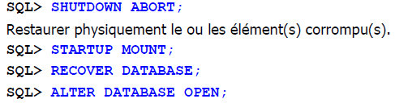

Figure 1 : Procédure de restauration

# Stratégie de sauvegarde

## RMAN classique

La commande RMAN «backup» fonctionne selon deux modes:

•La sauvegarde en mode non incrémental –le backup complet ne peut servir de référence à une sauvegarde incrémentale différentielle et/ou cumulative.

•La sauvegarde en mode incrémental –le «backup level0» est une sauvegarde complète qui va servir de référence aux backups incrémentaux (level1 ou supérieur)

Tout backup d’archivelog entraîne un «archive log current» (switch logfile) avant la sauvegarde.

### Sauvegarde complète standard



### Sauvegarde complète mode incrémental

#### Level 0

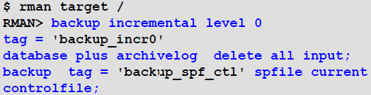

#### Level 1

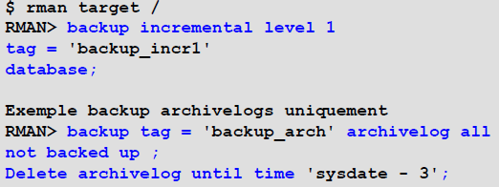

## Incrémental update

Cette technique de sauvegarde est très puissante car elle permet de raccourcir considérablement les temps de sauvegarde et de restauration. Sa mise en oeuvre s’effectue par le biais des deux commandes RMAN suivantes :

A la première exécution de ces deux commandes, la base va être dupliquée dans l’espace FRA. Lors de la deuxième exécution, une sauvegarde incrémentielle sera effectuée, et à la troisième exécution la base de sauvegarde sera mise à jour avec le « delta » de la sauvegarde incrémentielle précédente puis une nouvelle sauvegarde incrémentielle sera effectuée et ainsi de suite.

Pour accélérer le temps de sauvegarde incrémentielle il est possible de configurer la fonctionnalité «block change tracking» :

Ainsi, les blocs de base de données qui ont évolué entre deux sauvegardes pourront être adressés directement par RMAN sans avoir à parcourir la base séquentiellement lors de l’incremental backup.

L’exemple suivant montre une procédure simple basée sur la technique « Incremental Update » :



Cette procédure doit être exécutée au moins trois fois pour être efficace sur une restauration.